**PDP-1** [发表评论(0)](http://www.techcn.com.cn/index.php?comment-view-140318.html)[编辑词条](http://www.techcn.com.cn/index.php?doc-edit-140318.html)

1960年 第一款小型机电脑——PDP-1

●PDP-1——第一款小型机电脑

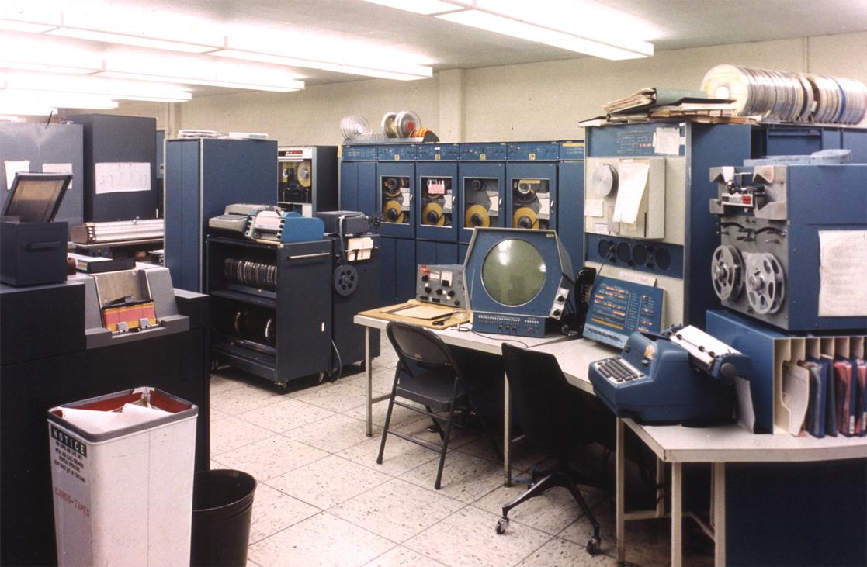

    1960年，DEC公司向市场推出了它的第一台计算机PDP—1的样机。这是一种人机对话型计算机，其售价低廉到只是一台大主机的零头，而且体积较小。它成功地把DEC带进了计算机行业，开辟了一个崭新天地。从此，DEC在计算机行业中有了肥沃的土壤，并扎下了根，开始蓬勃生长。

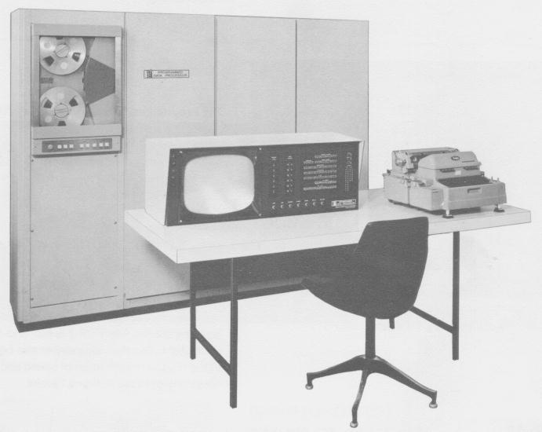

Hacker时代的滥觞始於1961年MIT出现第一台电脑DEC PDP-1。MIT的Tech Model Railroad Club(简称TMRC)的Power and Signals Group买了这台机器後，把它当成最时髦的科技玩具，各种程式工具与电脑术语开始出现，整个环境与文化一直发展下去至今日。 这在Steven Levy的书`Hackers' 前段有详细的记载(Anchor/Doubleday 公司，1984年出版，ISBN 0-385-19195-2)。

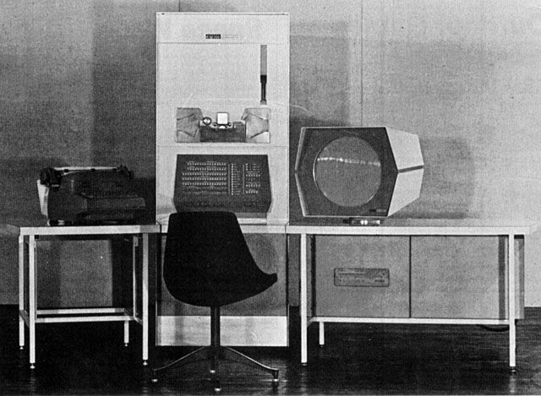

目录

• [1957年，初创Digital](http://www.techcn.com.cn/index.php?doc-view-140318.html#1)

• [小型机之王DEC公司](http://www.techcn.com.cn/index.php?doc-view-140318.html#3)

• [PDP-1与黑客文化的起源](http://www.techcn.com.cn/index.php?doc-view-140318.html#5)

• [电脑游戏的发源](http://www.techcn.com.cn/index.php?doc-view-140318.html#7)

* • [PDP-1与计算机游戏](http://www.techcn.com.cn/index.php?doc-view-140318.html#9)
* • [SpaceWar](http://www.techcn.com.cn/index.php?doc-view-140318.html#11)
* • [参考文献](http://www.techcn.com.cn/index.php?doc-view-140318.html#13)

1957年，初创Digital[回目录](http://www.techcn.com.cn/index.php?doc-view-140318.html" \l "section)

　　Digital公司由盛到衰经历了一条漫长而曲折的道路。早年它在麻省的Maynard修建了它的生产厂。它那卓越超群的工程设计传统，导致第一台小型计算机(PDP-8)、第一台32位计算机(VAX)和超高速处理器Alpha的问世。它开发了采用分时技术和以太网技术的网络。90年代Digital的经营开始走下坡路，终于被Compaq公司以96亿美元收购。当然人们忘不了Digital公司的创始人Kenneth Olsen，他在该公司掌权35年后，于1992年退出了Digital。   
　　此后Olsen在麻省的Boxboro开设了另一家计算机公司，名叫Advanced Modular Solutions。美国《计算机世界》报最近就Digital公司初创时期的情况采访了他。   
　　Digital创办于1957年。当时Olsen受到了麻省理工学院第一台数字计算机Whirlwind和第一台晶体管计算机TX-0的启发和鼓舞，离开麻省理工学院，与他的弟弟Stan和同事Harlan Anderson一道创立了Digital公司。   
　　Whirlwind和TX-0在当时来说是速度非常快的计算机，并且具备交互操作功能，也就是说人们可以通过键盘和光笔直接对计算机进行操作，并且可以在CRT监视器上读取查询结果。Olsen和Anderson求助于风险投资公司American Research Development(ARD)，获得7万美元资金。但是最初的建议中并未包括制造实际“计算机”的想法在内。   
　　Olsen说，ARD公司给我们提出了一些建议。他们说：“务必要快出成果，因为董事会的大多数成员年龄已80开外。”他们还说：“不要用‘计算机’这个词，因为《Fortune》杂志称，没有一家制造计算机的公司赚钱。”   
　　因此公司在业务计划中建议生产两种印刷电路板，即数字实验室用的印刷电路板和数字系统用的印刷电路板，供工程师和科研人员用来测试他们制造的设备，或者供商业公司用来为它们的客户制造设备。

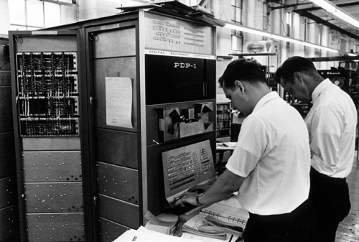

　　Olsen说，当时大约有30人从事制造印刷电路板的工作，他们全都赔了钱。有人对我们说，从事这项业务完全是冒傻气。但是我们的印刷电路板速度高，其他产品无法比拟。   
　　这样Digital在一年内挣了9.4万美元，小有盈利。ARD同意Digital可以用这些印刷电路板来生产它的第一台计算机PDP-1。这种配有键盘和CRT的计算机于1960年推向市场。由于它使用的是晶体管而不是真空管，因此它的运行速度比别的计算机快，体积也比别的计算机小。不过，即使在PDP-1的名字中也没有使用“计算机”这个词。   
　　Olsen说，我们将它称为“程控数据处理机”，因此我们不必受政府的限制性规定的约束(这些规定列出了作为计算机出售的机器必须具备的属性)。   
　　当时人们很难接受适度定价的计算机。PDP-1的价格是12.5万至15万美元。   
　　1962年，Digital公司的经营取得了重大突破。国际电话电报公司向它订购了15台PDP-1。1962年底，Digital 公司的销售额达650万美元，净盈利80.7万美元。尽管90年代Digital公司的经营开始滑坡，并且最终被Compaq收购，但是人们不会忘记它对计算机行业的发展产生的影响。它是将计算能力带进实验室、大学和小型企业的“功臣”，这些实验室无力购买IBM的大型计算机设备。

小型机之王DEC公司[回目录](http://www.techcn.com.cn/index.php?doc-view-140318.html" \l "section)

数字设备公司（DEC） 曾经是世界上最成功的电脑厂商之一。虽然它有过40多年的辉煌， 但就象电脑业中许多公司那样，DEC公司在激烈的竞争中历经磨难，一度走上成功的颠峰，最终还是被人兼并，走完了作为一家独立电脑企业的创新历程，给业界留下深深的遗憾和长久的思索。

**一、创建DEC**

DEC公司的创建，与麻省理工学院（MIT）林肯实验室有天然的联系，也可以说，它是高等学府科研人员“下海”办公司，把科技成果转化为商品的典范。

五十年代初，美国一些军事理论家认为苏联可能会发动核战争，派飞机进行突然袭击。1951年， 一批科学家聚首MIT，研讨的结果是向空军建议成立一个小组，专门发展防御空袭的报警体系。 空军提供了100万美元的研制经费，林肯实验室于是应运而生，麻省理工学院为它召集了400名优秀青年工程师，由杰·弗雷斯特（J.Forrester）博士负责。这个实验室首先接受了研制“旋风”计算机项目，在此基础上，建设出一种“半自动地面防空系统”（SAGE）。

杰·弗雷斯特手下400名工程师中，有一位青年名叫肯·奥尔森（Ken.Olsen），成长于麻省理工学院学术氛围中。他时刻不忘佩戴着学院的戒指，一只河狸篆刻在戒指正面，象征着创造和勤奋。他曾参与研制TX-0晶体管计算机，当时正在攻读电器工程硕士学位。

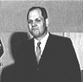奥尔森那年31岁， 1926年2月出生在康涅格狄州。父亲是一位没有大学学历的机械工程师，拥有几项发明专利，十分注意培养他的孩子在机械和电子学方面的爱好，三个儿子后来都子承父业做了工程师。奥尔森从小就脚踏实地，干什么都不会让人失望。麻省理工学院的毕业生都把冯·诺依曼和杰·弗雷斯特当做心中的偶像，希望成为电脑科学家。然而，他却偏要“下海”经商办企业，一心想把类似于TX-0那样的电脑推向社会。由于职务的关系，奥尔森一度充当MIT和IBM之间的联络员。完成任务后，他清醒地认识到——他要研制计算机，并相信自己比IBM做得更好。

1957年盛夏，奥尔森和另一位青年工程师、28岁的哈兰·安德森（H.Anderson），钻进莱克星顿图书馆，从工商管理教科书中，“抄”回了一个“经营方案”。带着这份方案，他俩贸然来到一家风险投资公司——美国研究和发展公司（ARD）寻求贷款。

奥尔森对ARD公司总经理多里奥特（G. Doriot）所说的一段话，后来被人称为是“计算机小型化”的“宣言”：

“目前， IBM的大型电脑和类似的计算机，都给人一种神圣不可侵犯的形象——深锁在清洁的房间里，四周用玻璃墙隔开，操纵者穿着白大褂，就像医院护士侍候病人一般。您若到IBM的机房租用电脑， 肯定会有一种去接受神谕般的感觉。当您把穿孔卡片送进玻璃房后，就只能眼巴巴看着那些人慢吞吞操作，甚至要等上好几天。结果，您突然发现穿孔卡上有个数据错了，算了几天的数据变成了废纸一堆。

在我看来，您的公司编一份财务统计表或者花名册，根本无需使用数百万美元的大型电脑。 我们能造出一种比IBM更便宜的，由用户们自己操作的机器，所有的人都可以与机器相互交流。世界上有许多非常重要的事情，本来是可以用非常简单的方式解决。”

多利奥特被奥尔森的设想深深打动，答应提供7万美元的创业资金，持有70％的股份，并成为新建企业的顾问，过问全部商业业务。在后来30年里，他是奥尔森的良师益友和领路人。多里奥特提出的第一个忠告是：新建公司名称里不能出现“计算机”字样，以免引起象IBM这样的企业巨头的注意。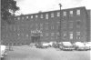

1957年8月，“数字设备公司”在马萨诸塞州梅纳德（Maynard）镇，一家19世纪的毛纺厂8500平方英尺厂房里挂牌，企业名称的英文缩写是“DEC”。奥尔森听从了劝告，DEC招牌上没有“计算机”的影子，主要生产测试磁芯存储器的“实验室模块”——一种晶体管化的逻辑组件，他把自己的电脑梦深深藏进心底。

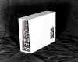肯·奥尔森把他弟弟斯坦·奥尔森招聘为第一位员工，斯坦也是林肯实验室的工程师。同时，他也请导师杰·弗雷斯特参加了DEC董事会。由于经费不足，什么都必须自己动手，用塑料药瓶盖充作变压器芯，把茶叶盒当成装配磁芯的工具，只要能凑合，奥尔森决不花钱买。一年后，这家新创立的微型公司站住了脚，卖出9400美元数字模块产品，买主就是林肯实验室，公司员工也增加到12名。当然，IBM根本不会把类似于作坊的DEC放在眼里。

**二、小型机崛起**

奥尔森朝思暮想,想尽快生产自己的电脑产品，他说服在SAGE共过事的技术专家本·格雷（B.Gurley）加盟，主持设计和制造计算机。1959年夏，第一台全晶体管电脑装配完成。它基本套用奥尔森等人在林肯实验室研制TX-0型电脑的线路设计，实现了以晶体管替代电子管后最初的高速运算性能。多利奥特仍然坚持这机器不能叫什么计算机。在无可奈何之下，奥尔森给它取名为“程序数据处理机”（Programmed Data Processor），简称PDP-1。

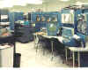当年12月，奥尔森带着员工把PDP-1搬进波士顿饭店展览厅。这台机器，不再像IBM的大型机那样，必须摆在与世隔绝的玻璃房间。它的体积只有一台冰箱大小，不需要安装在恒温防尘的机房， 价格也只相当于IBM机器的一个零头。虽然机器仅比过去制造的逻辑模块略为先进，但确是一种能处理多种事务的计算机，并带有自己的键盘和显示器（CRT），用户可以观察到机器处理数据的全过程。然而，PDP-1只有4KB的内存容量，以现在的目光看，它实在算不上什么伟大科技发明，功能既比不上大中型机，也无法与今天的PC机媲美，可是在那时，谁也没有见过这么小而便宜的计算机。

PDP-1开始销售得很慢，因为每台机器都是为特殊用途而被用户定制，标价为125,000至150,000美元，只有科学家和大学教授用它开发软件。1962年，DEC获得了国际电话电报公司（ITT）15台PDP-1的订单，从此，其他公司仿效ITT成批购买，PDP-1型电脑一路顺风卖出53多台，使DEC在创立后的第5个年头，就创造了650万美元销售额和80.7万美元利润。

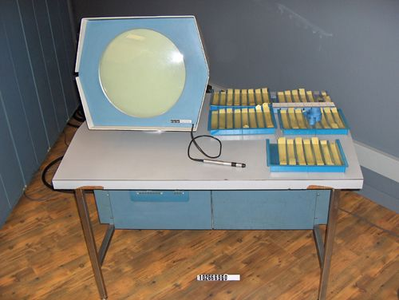

在此期间，奥尔森还向MIT赠送了一台PDP-1，希望学生能对电脑产生兴趣。学生们欣喜若狂，对PDP电脑痴迷不已，导致了第一个电脑游戏“空间大战”的诞生；1962年，MIT和BBN公司用PDP-1设计了第一个分时操作系统， 从而拉开了阿帕网（ARPANet）的帏幕。

林肯实验室的工程师成群结队“投靠” DEC。1960年，26岁的计算机天才戈登·贝尔（G.Bell），放弃正在攻读的MIT博士课程加盟DEC。DEC的第二和第三款PDP样机都没有做出来， 只有贝尔主持的PDP-4从图纸变成了产品， 然后是PDP-5小型机和PDP-6大型机，全都出自于贝尔的手笔。贝尔在DEC服务了23年（其间中断了数年），他创造的计算方法，为DEC成为IBM最强的竞争对手打下良好的基础。

作为一个高速成长中的公司，1963年出现严重的生产管理不善现象，销售额降低，增长开始停滞。 领导层在如何解决管理问题上发生严重分歧，创始人之一安德森退出了DEC公司。管理难题使奥尔森痛苦不安，他偶然发现一种组织概念并迅速成为DEC的管理模式，这种模式被称为“矩阵式管理”。简而言之，一位经理负责一条生产线，不仅监督产品质量，而且负责实现产品销售和利润。矩阵管理重新划分每个人的职责，每位员工在生产线上各司其职；销售和市场资源则由公司中心控制，但与各生产线共享资源。矩阵管理作为DEC的管理概念被员工接受，这是一种按多数人意见决策的民主管理模式，迅速扭转了DEC管理混乱的局面。

1964年， 在新管理模式下，DEC公司发表了它的第一个磁芯存储器专利，1971年成为世界上最大的磁芯存储器生产厂商，至70年代中期，DEC公司每年生产了300亿个磁芯存储器产品。

1965年，在新管理模式下制造的第一台产品PDP-8发表，这是DEC公司研制的第一款集成电路计算机， 戈登·贝尔参与了研制工作。那一年，DEC公司海外销售主管约翰·格伦将PDP-8运到英国， 发现伦敦街头正在流行“迷你裙”（Mini），姑娘们争相穿上短过膝盖的裙子， 活泼轻盈，显得那么妩媚动人。他突然发现PDP与迷你裙之间的联系，新闻传媒当即接受了这个创意， 戏称PDP-8是“迷你机”。“迷你”（Mini）即“小型”，这种机器，小巧玲珑，长61厘米，宽48厘米，高26厘米，把它放在一张稍大的桌上，怎么看都似穿着“迷你裙” 的“窈窕淑女”。它的售价只有18500美元，比当时任何公司的电脑产品都低，很快便成为DEC获利的主导产品。

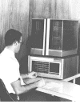数以千计的PDP-8被安装在小型企业、 政府部门、商店和学校，让许多人第一次体验到使用计算机的乐趣。 PDP-8也让DEC销售收入在一年内增长50％，利润则增加了6倍。在以后15年内， DEC公司共销售5万多台PDP-8电脑，它开创的是一个新的时代——“小型机革命” 。正如比尔·盖茨在《未来之路》里回忆说的那样：“ 1968年我们玩三连棋的那台计算机及那个时代的大多数计算机都是主计算机，但在当时，拥有一台个人计算机也不是不可能的，只要你能支付18000美元，就能买到一台PDP-8型计算机。有一段时间，我们中学里有这样一台计算机， 而我常常围着它傻折腾……PDP-8型计算机鼓舞我们沉浸在一种梦想中，总有一天成百万的人都会拥有他们自己的计算机。”

在DEC成功的激励下， 其他电脑厂商一窝蜂涌向这个新兴产业，1970年，约有70家公司制造和销售小型机， 但没有一家能超过DEC； 而此时此刻， IBM公司正忙于他们的IBM360大型机系统， 忽略了小型机，等他们醒悟过来试图进入这个新兴市场时，却发现大势已去。 1966年8月，DEC公司股票上市，多里奥特投入的7万元，换来了3800万元的回报；而7万元起家的DEC公司，以小型机领导者身份正式崛起。

PDP-1与黑客文化的起源[回目录](http://www.techcn.com.cn/index.php?doc-view-140318.html" \l "section)

**序曲: Real Programmer**

故事一开始，我要介绍的是所谓的Real Programmer。

他们从不自称是Real Programmer、Hacker或任何特殊的称号；`Real Programmer' 这个名词是在1980年代才出现，但早自1945年起，电脑科学便不断地吸引世界上头脑最顶尖、想像力最丰富的人投入其中。从Eckert &Mauchly发明ENIAC后，便不断有狂热的programmer投入其中，他们以撰写软件与玩弄各种程式设计技巧为乐，逐渐形成具有自我意识的一套科技文化。当时这批Real Programmers主要来自工程界与物理界，他们戴着厚厚的眼镜， 穿聚酯纤维T恤与纯白袜子，用机器语言、汇编语言、FORTRAN及很多古老的 语言写程式。他们是Hacker时代的先驱者，默默贡献，却鲜为人知。

从二次大战结束后到1970早期，是打卡计算机与所谓"大铁块"的mainframes 流行的年代，由Real Programmer主宰电脑文化。Hacker传奇故事如有名的 Mel (收录在Jargon File中)、Murphy's Law的各种版本、mock- German`Blinkenlight' 文章都是流传久远的老掉牙笑话了。

※译者：

Jargon File亦是本文原作者所编写的，里面收录了很多Hacker用语、缩写意 义、传奇故事等等。Jargon File有出版成一本书：The New Hacker's Dictionary，MIT PRESS出版。也有Online版本: http://www.ccil.org/jargon

※译者：

莫非定律是：当有两条路让你抉择，若其中一条会导致失败，你一定会选到它。 它有很多衍生说法：比如一个程式在demo前测试几千几万次都正确无误，但demo 那一天偏偏就会出bug。

一些Real Programmer仍在世且十分活跃 (本文写在1996年)。超级电脑Cray 的设计者Seymour Cray，据说亲手设计Cray全部的硬体与其操作系统，作业 系统是他用机器码硬干出来的，没有出过任何bug或error。Real Programmer 真是超强！

举个比较不那幺夸张的例子：Stan Kelly-Bootle，The Devil's DP Dictionary 一书的作者(McGraw-Hill，1981年初版，ISBN 0-07-034022-6)与Hacker 传奇专家，当年在一台Manchester Mark I开发程式。他现在是电脑杂志的专栏 作家，写一些科学幽默小品，文笔生动有趣投今日hackers所好，所以很受欢迎。 其他人像David E. Lundstorm，写了许多关于Real Programmer的小故事， 收录在A few Good Men From UNIVAC这本书，1987年出版，ISBN-0- 262-62075-8。

※译：看到这里，大家应该能了解，所谓Real Programmer指的就是用组合语 言或甚至机器码，把程式用打卡机punch出一片片纸卡片，由主机读卡机输入电 脑的那种石器时代Programmer。

Real Programmer的时代步入尾声，取而代之的是逐渐盛行的Interactive computing，大学成立电算相关科系及电脑网络。它们催生了另一个持续的工程传统，并最终演化为今天的开放代码黑客文化。

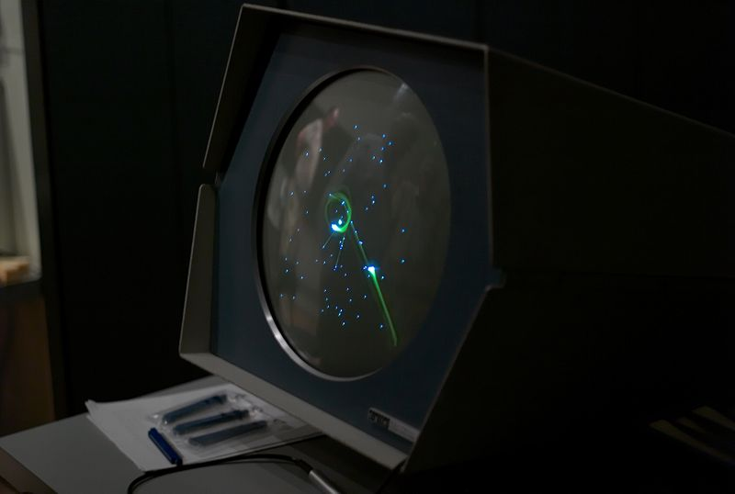

**早期的黑客**

Hacker时代的滥觞始于1961

年MIT出现第一台电脑DEC PDP-1。MIT的Tech Model Railroad Club(简称TMRC)的Power and Signals Group买了这台机器后，把它当成最时髦的科技玩具，各种程式工具与电脑术语开始出现，整个环境与文化一直发展下去至今日。 这在Steven Levy的书`Hackers' 前段有详细的记载(Anchor/Doubleday 公司，1984年出版，ISBN 0-385-19195-2)。

※译：Interactive computing并非指Windows、GUI、WYSIWYG等介面， 当时有terminal、有shell可以下指令就算是Interactive computing了。 最先使用Hacker这个字应该是MIT。1980年代早期学术界人工智慧的权威：MIT 的Artificial Intelligence Laboratory，其核心人物皆来自TMRC。从1969年 起，正好是ARPANET建置的第一年，这群人在电脑科学界便不断有重大突破与 贡献。

ARPANET是第一个横跨美国的高速网络。由美国国防部所出资兴建，一个实验性 质的数位通讯网络，逐渐成长成联系各大学、国防部承包商及研究机构的大网络。 各地研究人员能以史无前例的速度与弹性交流资讯，超高效率的合作模式导致科技 的突飞猛进。

ARPANET另一项好处是，资讯高速公路使得全世界的hackers能聚在一起，不再像以前孤立在各地形成一股股的短命文化，网络把他们汇流成一股强大力量。 开始有人感受到Hacker文化的存在，动手整理术语放上网络，在网上发表讽刺文学与讨论Hacker所应有的道德规范。(Jargon File的第一版出现在1973年，就是一个好例子)，Hacker文化在有接上ARPANET的各大学间快速发展，特别是(但不全是)在信息相关科系。

一开始，整个Hacker文化的发展以MIT的AI Lab为中心，但Stanford University 的Artificial Intelligence Laboratory(简称SAIL)与稍后的Carnegie-Mellon University(简称CMU)正快速崛起中。三个都是大型的资讯科学研究中心及人工智慧的权威，聚集着世界各地的精英，不论在技术上或精神层次上， 对Hacker文化都有极高的贡献。

为能了解后来的故事，我们得先看看电脑本身的变化；随着科技的进步，主角MIT AI Lab也从红极一时到最后淡出舞台。

从MIT那台PDP-1开始，Hacker们主要程式开发平台都是Digital Equipment Corporation 的PDP迷你电脑序列。DEC率先发展出商业用途为主的interactive computing及time-sharing操作系统，当时许多的大学都是买DEC的机器， 因为它兼具弹性与速度，还很便宜(相对于较快的大型电脑mainframe)。 便宜的分时系统是Hacker文化能快速成长因素之一，在PDP流行的时代， ARPANET上是DEC机器的天下，其中最重要的便属PDP-10，PDP-10受到 Hacker们的青睐达十五年；TOPS-10(DEC的操作系统)与MACRO-10(它的组译器)，许多怀旧的术语及Hacker传奇中仍常出现这两个字。

MIT像大家一样用PDP-10，但他们不屑用DEC的操作系统。他们偏要自己写一个：传说中赫赫有名的ITS。

ITS全名是`Incompatible Timesharing System'，取这个怪名果然符合MIT的搞怪作风 -- 就是要与众不同，他们很臭屁但够本事自己去写一套操作系统。ITS始终不稳，设计古怪，bug也不少，但仍有许多独到的创见，似乎还是分时系统 中开机时间最久的纪录保持者。

ITS本身是用汇编语言写的，其他部分由LISP写成。LISP在当时是一个威力强大与极具弹性的程式语言；事实上，二十五年后的今天，它的设计仍优于目前大多数的程式语言。LISP让ITS的Hacker得以尽情发挥想像力与搞怪能力。LISP是MIT AI Lab成功的最大功臣，现在它仍是Hacker们的最爱之一。

很多ITS的产物到现在仍活着；EMACS大概是最有名的一个，而ITS的稗官野史仍为今日的Hacker们所津津乐道，就如同你在Jargon File中所读到的一般。 在MIT红得发紫之际，SAIL与CMU也没闲着。SAIL的中坚份子后来成为PC 界或图形使用者介面研发的要角。CMU的Hacker则开发出第一个实用的大型专 家系统与工业用机器人。

另一个Hacker重镇是XEROX PARC公司的Palo Alto Research Center。从 1970初期到1980中期这十几年间，PARC不断出现惊人的突破与发明，不论质或量，软件或硬体方面。如现今的视窗滑鼠介面，雷射印表机与区域网络； 其D系列的机器，催生了能与迷你电脑一较长短的强力个人电脑。不幸这群先知先觉者并不受到公司高层的赏识；PARC是家专门提供好点子帮别人赚钱的公司成 为众所皆知的大笑话。即使如此，PARC这群人对Hacker文化仍有不可抹灭的贡献。 1970年代与PDP-10文化迅速成长茁壮。Mailing list的出现使世界各地的人得以组成许多SIG(Special-interest group)，不只在电脑方面，也有社会与娱乐方面的。DARPA对这些非`正当性'活动睁一只眼闭一只眼，因为靠这些活动会吸引更多的聪明小伙子们投入 电脑领域呢。

有名的非电脑技术相关的ARPANET mailing list首推科幻小说迷的，时至今日ARPANET变成Internet，愈来愈多的读者参与讨论。Mailing list逐渐成为一种公众讨论的媒介，导致许多商业化上网服务如CompuServe、Genie与Prodigy 的成立。

**Unix 的兴起**

此时在新泽西州的郊外，另一股神秘力量积极入侵Hacker社会，终于席卷整个PDP-10的传统。它诞生在1969年，也就是ARPANET成立的那一年，有个在AT&T Bell Labs的年轻小伙子Ken Thompson发明了Unix。

Thomspon曾经参与Multics的开发，Multics是源自ITS的操作系统，用来实做当时一些较新的OS理论，如把操作系统较复杂的内部结构隐藏起来，提供一个介面，使的programmer能不用深入了解操作系统与硬体设备，也能快速开发程式。

译：那时的programmer写个程式必须彻底了解操作系统内部，或硬体设备。比方说写有IO的程式，对于硬碟的转速，磁轨与磁头数量等等都要搞的一清二楚才行。

在发现继续开发Multics是做白工时，Bell Labs很快的退出了(后来有一家公司Honeywell出售Multics，赔的很惨)。Ken Thompson很喜欢Multics上的作业环境，于是他在实验室里一台报废的DEC PDP-7上胡乱写了一个操作系统， 该系统在设计上有从Multics抄来的也有他自己的构想。他将这个操作系统命名Unix，用来反讽Multics。

译：其实是Ken Thompson写了一个游戏`Star Travel' 没地方跑，就去找一台的报废机器PDP-7来玩。他同事Brian Kernighan嘲笑Ken Thompson说：「你写的系统好逊哦，干脆叫Unics算了。」（Unics发音与太监的英文eunuches一样），后来才改为Unix。

他的同事Dennis Ritchie，发明了一个新的程式语言C，于是他与Thompson用C把原来用汇编语言写的Unix重写一遍。C的设计原则就是好用，自由与弹性， C与Unix很快地在Bell Labs得到欢迎。1971年Thompson与Ritchie争取到一个办公室自动化系统的专案，Unix开始在Bell Labs中流行。不过Thompson与Ritchie的雄心壮志还不止于此。

那时的传统是，一个操作系统必须完全用汇编语言写成，始能让机器发挥最高的效能。Thompson与Ritchie，是头几位领悟硬体与编译器的技术，已经进步到作业系统可以完全用高阶语言如C来写，仍保有不错的效能。五年后，Unix已经成功地移植到数种机器上。

译：Ken Thompson与Dennis Ritchie是唯一两位获得Turing Award(电脑界的诺贝尔奖)的工程师(其他都是学者)。

这当时是一件不可思议的事！它意味着，如果Unix可以在各种平台上跑的话，Unix 软件就能移植到各种机器上。再也用不着为特定的机器写软件了，能在Unix上跑最重要，重新发明轮子已经成为过去式了。

除了跨平台的优点外，Unix与C还有许多显着的优势。Unix与C的设计哲学是Keep It Simple, Stupid'。programmer可以轻易掌握整个C的逻辑结构（不像其他之前或以后的程式语言）而不用一天到晚翻手册写程式。而Unix提供许多有用的小工具程式，经过适当的组合（写成Shell script或Perl script），可以发挥强大的威力。

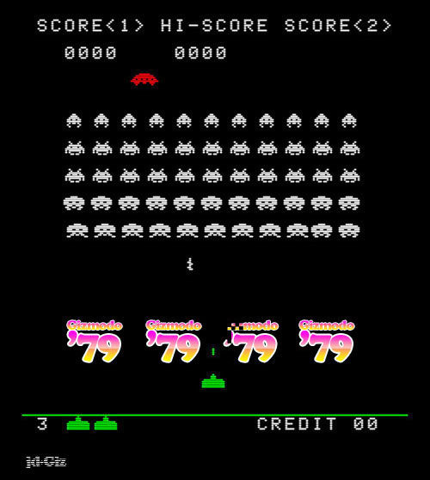

※注：The C Programming Language是所有程式语言书最薄的一本，只有两百多页哦。作者是Brian Kernighan与Dennis Ritchie，所以这本C语言的圣经又称`K&R'。

※注：`Keep It Simple, Stupid' 简称KISS，今日Unix已不follow这个原则，几乎所有Unix都是要灌一堆有的没的utilities，唯一例外是MINIX。

C与Unix的应用范围之广，出乎原设计者之意料，很多领域的研究要用到电脑时，他们是最佳拍档。尽管缺乏一个正式支援的机构，它们仍在AT&T 内部中疯狂的散播。到了1980年，已蔓延到大学与研究机构，还有数以千计的hacker想把Unix装在家里的机器上。

当时跑Unix的主力机器是PDP-11、VAX系列的机器。不过由于UNIX的高移植性，它几乎可安装在所有的电脑机型上。一旦新型机器上的UNIX安 装好，把软件的C原始码抓来重新编译就一切OK了，谁还要用汇编语言来开发软件？ 有一套专为UNIX设计的网络 --- UUCP：一种低速、不稳但很成本低廉的网络。 两台UNIX机器用条电话线连起来，就可以使用互传电子邮件。UUCP是内建在UNIX系统中的，不用另外安装。于是UNIX站台连成了专属的一套网络， 形成其Hacker文化。在1980第一个USENET站台成立之后，组成了一个特大号的分散式布告栏系统，吸引而来的人数很快地超过了ARPANET。

少数UNIX站台有连上ARPANET。PDP-10与UNIX的Hacker文化开始交流， 不过一开始不怎幺愉快就是了。PDP-10的Hacker们觉得UNIX的拥护者都是些什幺也不懂的新手，比起他们那复杂华丽，令人爱不释手的LISP与ITS，C与

UNIX简直原始的令人好笑。『一群穿兽皮拿石斧的野蛮人』他们咕哝着。

在这当时，又有另一股新潮流风行起来。第一部PC出现在1975年；苹果电脑在1977年成立，以飞快的速度成长。微电脑的潜力，立刻吸引了另一批年轻的 Hackers。他们最爱的程式语言是BASIC，由于它过于简陋，PDP-10的死忠派与UNIX迷们根本不屑用它，更看不起使用它的人。

译：这群Hacker中有一位大家一定认识，他的名字叫Bill Gates，最初就是他在8080上发展BASIC compiler的。

电脑游戏的发源[回目录](http://www.techcn.com.cn/index.php?doc-view-140318.html" \l "section)

电脑游戏即将迈入不惑之年，40年前的今天，谁也不会想到，一段仅有4K字节的程序竟会造就出如此庞大的互动娱乐市场。

1961年的夏天……

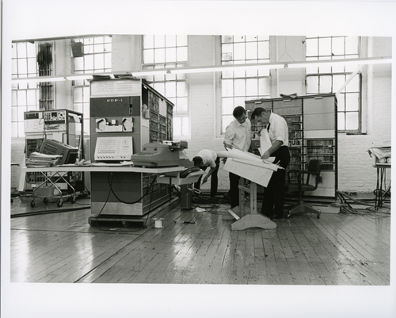

约翰·肯尼迪正在为如何处理猪湾事件而焦头烂额，柏林人不得不面对冰冷高墙的阻隔，甲壳虫在巨穴俱乐部的正式演出即将掀起一场横跨大西洋的风暴；而在波士顿，一小撮百无聊赖的程序员正在为创造整个电脑游戏业而悄悄地忙碌着。

程序员甲：每天用这台笨重的机器解微分方程，实在无聊，编点好玩的吧。

程序员乙：编一个可以在迷宫里滚来滚去的小圆球，还能一边吃豆子，一边躲避幽灵的追击，如何？

程序员丙：豆子？幽灵？老兄，我叫你少喝点酒的嘛。不如编一些从天而降的几何块，你可以控制它们的方向，尽量把它们排成一横行，不错吧？

程序员丁：几何块？拜托你动动脑筋好不好，还不如作一个两人对打的乒乓程序，一人控制一块小木板，目标是把飞过来的球挡回去。

程序员甲：哎，你们这些可怜的低等生物。我看还是一起编一段太空射击模拟程序吧，各人可以控制自己的飞船在屏幕上飞来飞去，不停地射击，就像爱德华·史密斯的科幻小说里所描写的那样。

程序员乙、丙、丁（作恍然大悟状）：“太空大战！？”

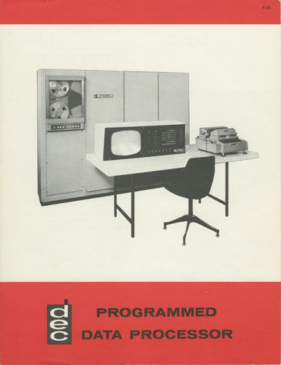

游戏开始前……

1956年以前的电脑都是些昂贵的恐龙，由一位被尊称为“操作员”的白衣人饲养着，这情形颇似教徒对神像的膜拜。大家可以想象一下，一排灰色的神像呆立南墙，肚中发出嘎吱嘎吱的神秘怪音。白衣巫师是唯一可以接近它的人，他满怀敬畏地站在神像前，不时作出一些教人琢磨不透的动作，按按这个，拉拉那个，检查检查这个，晃悠晃悠那个。一群资历较浅的信徒垂手站立两旁，在白衣巫师的指示下照看边上那堆咔嚓咔嚓作响的东西。外面的朝拜者通过信徒把成堆的打孔卡交到白衣巫师手中，再由白衣巫师呈至神像面前，约摸一两天后，便会由神像嘴里缓缓吐出一堆印有奇怪文字的纸，这，便是伟大的神谕。

1961年，曾对IBM 704顶礼膜拜的甲乙丙丁四信徒一同来到位于波士顿的麻省理工学院，见到了心仪已久的TX-0。TX-0是麻省理工学院林肯实验室1956年研制出的全世界第一台晶体管电脑，它有着三大特点：用晶体管取代电子管，占用空间小（不过看上去仍然酷似发电厂的控制台）；将键盘、打印机、磁带阅读机和打孔机集成在一起，操作员可以通过键盘编程，生成印好的磁带后直接输入机器；配有一台可编程显示器。TX-0的这三大特点启动了计算机由神至人的转变，普通信徒们不必再去忍受白衣巫师的傲慢，他们可以定定心心地坐在电脑前，编写属于自己的程序。正是通过这台TX-0，我们的第一批程序员和设计师被培养了起来。



不过，TX-0的笨重身躯显然不适合游戏的产生，直到1961年夏，全世界第一台PDP-1（程控数据处理机）被安装在TX-0的隔壁，一切才发生了实质性的变化。PDP-1的体积只有冰箱那么大，它和显示屏一起被组装在一个落地框架里，这在当时的计算机业中是前所未有的。尽管PDP-1只有9K字节的内存，每秒只能进行10万次加法运算，无法匹敌大型计算机，但它那12万美元的价格与动辄数百万美元的庞然大物相比还是具有相当的优势。更重要的是，PDP-1真正把自己交到了用户手中，编程者可以很方便地通过键盘、显示器同它对话。

游戏开始了……

在麻省理工学院一年一度的座谈会上，曾有许多人站在“飓风”计算机（TX-0的前身）前，痴情地盯着那个小小的灰色屏幕数小时之久，他们究竟在看些什么？——

“弹跳的小球”：一个小球从屏幕上端落下，触到地板后弹起，如此反复，直至力道耗尽，才缓缓滚入地板一侧的小洞里。俨然是12年后雅达利那款经典游戏——“乒乓”的雏形。

“迷宫里的老鼠”：一个符号化的老鼠在长方形的迷宫里寻寻觅觅，发现奶酪后迅速将它吃掉，然后继续寻找下一个目标。你可以用机器附带的光笔创建迷宫，确定奶酪的位置和数量。

“哈克斯”：一些根据开关设置的不同而不断变化的几何图形。这段演示用到了扬声器，当时的扬声器并非用于游戏，而是为了使那些有经验的程序员能及时了解程序运行的情况。

“三子棋”：类似于我们的“五子棋”，不过是一行三格。这段演示并未用到显示器，它的输入输出完全是通过键盘、打印机、磁带阅读机和打孔机完成的。

以上四段程序尚算不上真正的交互式游戏。“弹跳的小球”是纯粹的演示，你只需按下启动键，整个过程便会自动运行；“迷宫里的老鼠”略微复杂些，你可以改动其中的部分元素，如迷宫的形状、奶酪的数量；“哈克斯”算是比较正宗的交互式程序，在它运行的时候你可以通过外部开关实时改变图形的形状；“三子棋”则已经很接近真正意义上的人机游戏，虽然它的智力根本无法同“深蓝”相提并论。

当所有这些演示汇聚在一起的时候，你会发现它们清晰地指向了一个人们从未探索过的领域——交互式娱乐。当时的电脑精英为这些演示归纳出了三条基本原则：

1、尽可能充分地利用现有的硬件资源，并将其推至极限；

2、在一个持续时段内尽可能提高程序的变化性；

3、务必使观者积极、愉快地参与进来。

这三条原则成为了整个游戏业的奠基石。

方向明确后，所需要的就只是一个伟大的创意了，于是便出现了本文开篇处所描写的那一幕情景（当然，实际的谈话内容并非如此:））。

游戏进行中……

罗马并不是在一夜之间建成的，而是花了整整六个星期。

确定主题后，甲乙丙丁便开始连夜制作。经过一番努力，PDP-1那圆圆的30行显示屏上终于出现了一根针形物和一个楔状物，它们分别停泊在屏幕的右上角和左下角，这就是所谓的“飞船”。

别小看这两个小不点，它们的拟真度还是蛮高的（别拿它同今天的飞行模拟游戏比），例如起飞前需要一段加速时间；减速时必须调转船头，将火箭推进器朝向另一方向；飞行时火箭推进器会在夜空中留下一道闪烁的轨迹；翻转时效果类似飞轮，可防止惯性的破坏作用。除火箭推进器外，飞船上还装有导弹发射器，导弹的射程是有限的，也就是说，它不可能从屏幕这端直飞到屏幕那端，这为对手的防御提供了较大的灵活性。当然，这段程序最吸引人的地方在于，它允许两人同时操纵各自的飞船，像太空角斗士那样互相追逐、互相射击，这是一款真正意义上的电脑游戏。

唯一麻烦的是操作不便，由于PDP-1的面板开关并非位于显示屏的正前方，这样离显示屏较近的那个人就会处于比较有利的地位。更要命的是，两个玩上瘾的太空战士常会因为无法控制自己的情绪，或沮丧或狂喜地拍打控制台，这对于一台12万美元的机器来说可是不小的伤害。某日，甲乙丙丁的两位好友——阿伦·库托克和罗伯特·桑德斯弄来了一堆木头、树胶、电线和开关，叮叮咚咚一通敲打后，世上第一对专用游戏手柄诞生了。在这两个笨拙的木盒子上各有两个拉杆和一个按钮，其功能大致如下：

左右方向的拉杆：向左拉使飞船逆时针左转，向右拉使飞船顺时针右转。

上下方向的拉杆：向后拉使飞船持续加速，向前推进入超空间飞行状态（见下文介绍）。

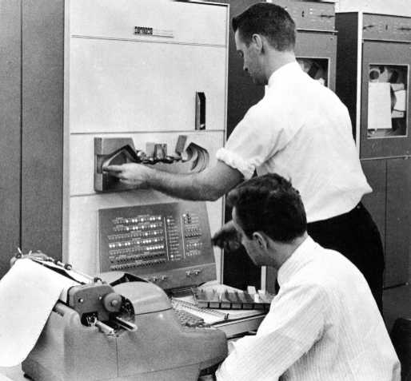

发射按钮：被设计成静音，令对手无法通过咔嚓咔擦的按键声判断你何时开火（游戏在两次射击之间设置有一段固定的延迟，玩者必须连续敲击射击键才能发射一枚导弹）。

这个控制盒虽然简陋，但各部件的位置设计相当合理，使用起来毫不别扭；而且有了它之后，玩者可以舒服地分坐两旁，再也不必歪着脖子看屏幕了。

优雅地杀人……

程序员的最高境界是“优雅”地编程，如同大侠们优雅地杀人——招式必须尽可能简洁，速度必须尽可能快，必须尽力发挥武器的特点，或者使无生命的武器学会思考，最好能在实用的基础上保持一定的可观赏性。

“太空大战”的背景起初是漆黑一片，当两艘飞船在太空中缓慢移动的时候，由于缺少参照物，你几乎无法判断出它们是在相互靠近还是在相互远离。程序员甲为此编写了一段可在屏幕上随机显示圆点的程序，这些圆点便成了夜空中的星星。

作为一名优雅的程序员，乙对于这种随机产生的星空很不满意，斥之为懒人的做法，他决定为“太空大战”编写一个真实的星空。乙花了数天时间，查阅美国星历航海年鉴的资料，将北22.5度和南22.5度之间的夜空统统编入游戏，于是，在“太空大战”的背景上便出现了金牛座、猎户座等大家所熟悉的星座。整个星空背景可以保持静止，也可以自右向左缓慢移动。更精彩的是，乙通过调整各点的显示次数，使屏幕上的每一颗星都具有了与其星等相符的亮度。

丙也是一名自命优雅的程序员，对于“太空大战”这种完全依靠疯狂扫射以取得胜利的非理性玩法他一直颇有微词。经过深思熟虑，丙决定为游戏加入一点策略的成分，一个不受玩家控制的元素——引力，于是在星空背景的中央便多了一颗闪亮的死星。这颗死星的引力辐射至整个太空，无论你的飞船停泊在哪里，如果不使用火箭推进器便会被引力吸走，一头撞在死星上粉身碎骨。可以想见，引力的加入为游戏增添了更多的可变因素，迫使玩者不断提高自己的技术。高手往往可以利用引力作出一些令人吃惊的动作，例如，先任由自己的飞船被吸向屏幕中央，在撞上死星前猛地翻滚、加速，划出一道类似彗星的轨迹，向另一侧翻转，同时向对手射击，这一动作被称为“CBS动作”，因为它的轨迹与CBS（哥伦比亚广播公司）的眼形标志很相像。

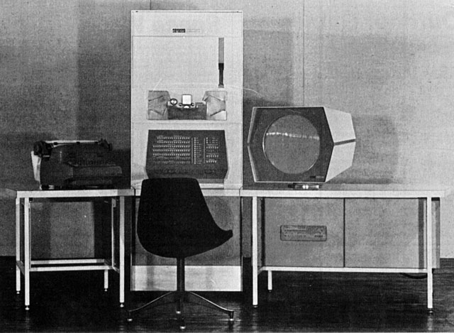

丙还为初学者设置了一个开关选项，打开这个开关后死星就会变为黑洞，被黑洞吞噬的飞船并不会爆炸，而是会被传送至屏幕的四个角上。瞧，这个古老的游戏居然还有如此灵活的难度调节功能。

“太空大战”的另一奇妙之处是加入了超空间飞行的特性，超空间飞行可以使你的飞船在走投无路的情况下跳入四维空间消失无踪，一段时间后再在另一位置突然出现，此时飞船的速度和方向与消失时保持一致。这一特性大大增强了游戏的刺激程度，因为你并不知道自己会在哪儿出现，也许会绕到敌人身后，也许会撞到敌人的枪口上，甚至有可能一头撞向屏幕中央的死星，你和你的对手都将处于高度紧张的状态之下。为保证游戏的平衡性，超空间飞行被设定为“试验

中的超时空机器”，也就是说，有时你可能会成功地完成向四维空间的跳跃，有时这一功能却会完全失效。

上面这些优雅的杀人方法，大约可以算作游戏设计的鼻祖吧。

永远的太空大战……

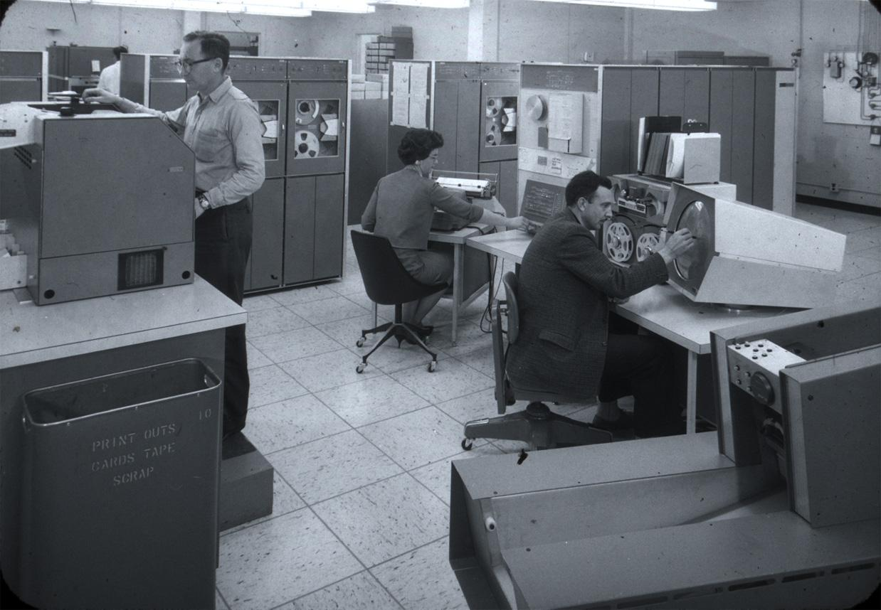

“太空大战”在次年的麻省理工学院科学座谈会上引起了空前的轰动，其拷贝通过互联网的前身——ARPAnet飞快地传遍美国的其它教育机构。此后人们又为它增加了一个计分系统，以限制游戏时间，提高可玩度。

甲乙丙丁从未想过给这段程序注册版权，毕竟在当时，没人会掏12万美金买一台冰箱大小的机器，专门用于玩游戏，于是，“太空大战”便成为了电子游戏史上被克隆得最多的一部作品。十年后，雅达利的创始人诺兰·布什奈尔推出耗时八年创作的“太空大战”街机版，把这部经典之作从大学实验室引到了平常百姓面前；二十年后，雅达利推出“小行星”，这部风靡至今的作品秉承了“太空大战”的创作思路；三十年后，“火箭”游戏出现在Amiga 1200平台上，其核心部分依然是“太空大战”。

对了，差点忘了告诉大家甲乙丙丁的名字，他们分别是斯蒂夫·拉赛尔（主程序员）、彼得·山姆森、唐·爱德华和马丁·格拉兹，当年他们都是麻省理工学院的学生，都是科幻作家爱德华·史密斯的书迷，而且都只有25岁。他们通过自己的努力为后人留下了一条宝贵的经验——无论你手头拥有多少能量，都应该让它尽情地释放出来。

PDP-1与计算机游戏[回目录](http://www.techcn.com.cn/index.php?doc-view-140318.html" \l "section)

在计算机上实现交互式娱乐，必然有两个要求：一，使用者本身操作计算机；二，使用者可直观地看到计算机的输出。在1946年，ENIAC刚问世时，还谈不到交互性，因为当时的使用者并不直接用机器操作。20世纪50年代，软件有了较大的发展，人们通过操作系统等软件做到了使用者自己操纵计算机，而且开始在计算机上使用阴极射线管（CRT）作显示器，开始实现了人机的交互性联系，这同时也就揭开了计算机游戏的序幕。

最早的带有CRT显示器的计算机是美国数据设备公司（DEC）推出的小型机PDP－1（“可编程数字处理机”，1959），并把首批PDP－1机中的一台送给了麻省理工学院（MIT）。 MIT的学生们开始为PDP－1机编制程序，他们所编制的最早和最杰出的程序就是一个游戏程序。S．拉塞尔于1962年编出一个简单的游戏—“太空战”，很快，其他学生对拉塞尔的程序作了改进。此后这台PDP－1机上绝大多数机时都是运行这个游戏程序。为了玩游戏的方便，MIT的A．考托克和B．桑德斯二人发明了后来游戏机上广泛采用的操纵杆。1962年MIT向公众展示了“太空战”游戏，引起极大的轰动，人们改变了那种计算机与大众无关的看法，开始使计算机接近了大众。“太空战”很快在PDP－1机上流行，甚至DEC公司也采用了“太空战”程序，配置给它的用户。

Mrr的计算机学者J．麦卡锡于1962年在斯坦福大学创立人工智能实验室（SAIL），也带去了“太空战”游戏，并由学生们加以改进，如发展出“多人玩”的模式。20世纪60年代末，DEC公司推出了PDP－10小型机，性能有了较大改进。SAIL的一位名叫D．伍兹的程序员编出了一个名叫“历险”的新游戏在PDP－10上运行，这个游戏的交互性更强，玩者可直接参与其中，受到人们更热烈的欢迎。伍兹等人还不断对游戏加以扩展，并将文化中的精华结合进去，这些做法使“历险”这一游戏经受了时间和技术的考验，它的修订版一直使用到现在。这样，交互性游戏作为一种娱乐方式受到了人们的肯定。这一肯定立即引出商业动机，许多公司开始研制面向消费者的计算机游戏。

由于当时的电子计算机的设计用途是科学研究，不仅尺寸很大，而且价格极高，离大众很远。商家已经认识到，让大众享受到计算机游戏，也就意味着无限的商机。1968年L．贝厄创造了一种电子游戏机，可利用家用电视机的屏幕做电视游戏，这种游戏机比较简单，而且只要不多的电子元器件，这可以说是一种专用的简单计算机部件吧，贝厄在Magnavox公司注册，生产出名为“奥地赛”的第一批游戏机。1972年Magnavox公司的奥地赛机正式上市，第一年就售出1万多台。日本一家名叫任天堂的玩具和游戏卡制造商向Magnavox公司购买了制造和销售奥地赛游戏机的许可证，并与三菱公司合作开发其日本版。

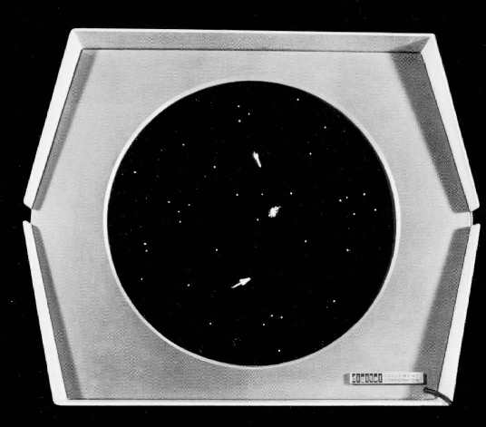

1975年MITS公司推出Altair 8800，这是第一种个人计算机，其名字（意为“牛郎星”）就来源于一个流行的电视游戏《星际旅行》中的一个行星的名字。这种个人机售价才395美元，对计算机进入家庭，对计算机游戏的大众化起了重要的作用。1977年，苹果公司推出的“苹果Ⅱ”个人计算机取得巨大成功，更对计算机游戏的发展起到推进作用。同一年，任天堂公司用“彩电6游戏”，打进日本家庭电视游戏市场。第二年，布什内尔推出“嘭”游戏的家庭版Atari 2600，当年就销出2亿美元，1982年更达到20亿美元，Atari 2600游戏在1980年竟占有44％的市场份额。1980年Atari又推出游戏“战区”——一个三维坦克大战，玩家就是战事的当事人，这一游戏甚至被美国军方把其改进版用于军事训练中。同时，R．威廉姆斯在伍兹的“历险”游戏的基础上设计出一个名为“神秘屋”的游戏，它是第一个通过计算机图像来展示故事情节的历险游戏，3个月内就卖出6万美元。1981年美国微机电子游戏行情看涨，年内利润就达50亿美元，是全美电影产业收入的2倍！1982年是游戏机辉煌的时期，仅第4季度家庭电子游戏产业的产值就突破30亿美元，但这个辉煌也就是家用游戏机的一个顶点，第二年游戏机产业出现危机，游戏卡销售量急剧下降，一些国家认为电子游戏对孩子有不良影响，一些国家开始禁止电子游戏。

由于家庭电视游戏工业的不景气，人们的目光开始转向新兴的多媒体。1984年，苹果公司推出的“大苹果”机，在这方面开了先河。1985年，多媒体机开始进入家庭，人们又不断推出新的游戏，例如A．帕洛诺夫于1985年开发出被称为“Tetris”（俄罗斯方块）的游戏。人们还开始利用多媒体创造虚拟现实的计算机游戏，大量的新一代交互式游戏纷纷出台，随着个人计算机的推广而坚实地发展着。1987年起，计算机游戏产业又开始回升，1989年新型光盘技术的开发加强了游戏的更好的载体，计算机游戏业攀登高峰，当年其工业零售额达到34亿美元。

SpaceWar[回目录](http://www.techcn.com.cn/index.php?doc-view-140318.html" \l "section)

　　SpaceWar是世界上第一款真正意义上、可娱乐性质的电子游戏。它比世界上第一款电子游戏“Tennis for Two”晚4年出现于计算机上。

　　1962年，时任麻省理工学院的学生Steve Russell和他的几位同学一起设计出了一款双人射击游戏——《Space War》。游戏规则非常简单，它通过阴极射线射电管显示器来显示画面并模拟了一个包含各种星球的宇宙空间。在这个空间里，重力（引力）、加速度、惯性等等物理特性一拥俱全，而玩家可以互相用各种武器击毁对方的太空船，但要避免碰撞星球。

　　游戏中，玩家使用一对专用的控制器进行操作，控制飞船左右旋转、可以使用导弹（不受引力影响、射程短、威力小）和激光（会受引力影响发生偏转、射程远、威力大）作为武器，此外还有用于脱逃的超高速空间hyperspace，不过其出现地点和几率都是随机的。

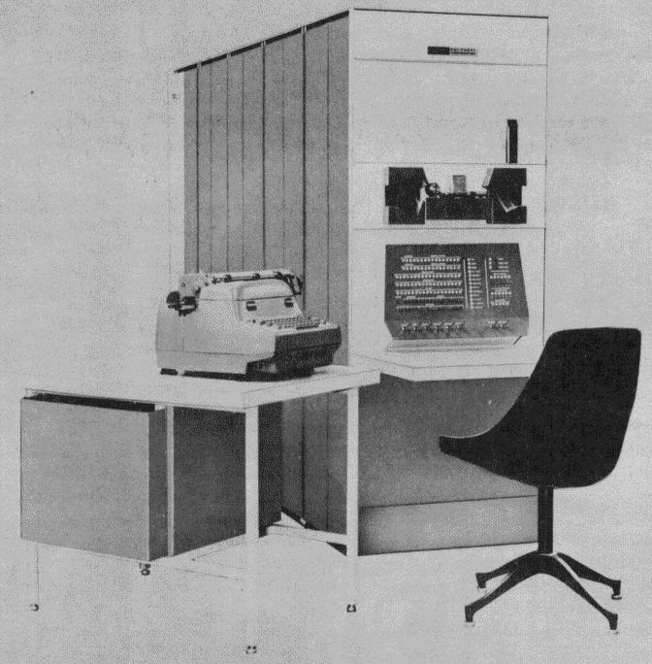

　　Space War在PDP-1小型机上运行，PDP-1小型机在当时还是一款革命性的小型计算机——拥有当时最为新锐的CRT阴极射线射电管显示器（想想吧，在1962年……）、只需一个人操作、且不需要空调——在那个年代其它的COMPUTER们都是些功耗大、发热量巨大的家伙，若没有空调设备，机房温度可以很轻易的升到50℃以上。PDP-1小型机非常昂贵，只有政府、规模相对较大的大学或企业才会购买，所以当时能够玩上Space War的人非常少。而某种意义上，SpaceWar也是DEC PDP-1小型计算机和其CRT显示器的一个相当好的测试工具, 而DEC也是这样做的：其使用SpaceWar为出厂测试程序并内置于机器内部的存储器来向顾客演示其产品性能。

　　SpaceWar之后衍生出了各种版本，其中主要有：1971年的SpaceGame星系游戏，同样1971年由Nutting Member制作的ComputerSpace计算机空间，以及1977年由Cinematronics制作的SpaceWars空间战争,其中后者是商业上最成功的，发行了一定数量的零售版本。

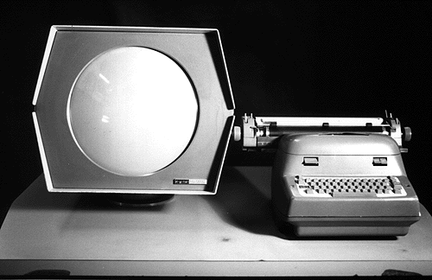

　　目前SpaceWar被广泛作为Linux系统默认提供的演示程序而存在于各个版本的Linux系统中，而它的原开发者之一的Alan Kotok，后来成为了全球互联网协会（World Wide Web Consortium）的副总裁，最后于2006年5月26日、因心脏病突发不幸去世，享年64岁。

参考文献[回目录](http://www.techcn.com.cn/index.php?doc-view-140318.html" \l "section)

http://www.cst21.com.cn/1/it-dec.htm  
http://pdp-1.computerhistory.org/pdp-1/  
http://en.wikipedia.org/wiki/PDP-1